Documento de Diseño de Interfaces

Proyecto: CouchInn
Revisión 0.1

 |  | Mayo del 2016

Ficha del documento

Fecha | Revisión | Autor | Cambio | Verificado.
20/6/2016 | 2.0 | Grupo15 | No aplica | Grupo15

Documento validado por las partes en fecha: [Fecha]

Por el cliente | Por la empresa suministradora
Aclaración [Nombre] | Aclaración [Nombre]

Contenido
Contenido 4
1 Diseño de Interfaces 5
1.1 Tipo de interfaz a utilizar 5
1.2 Tratamiento de errores. 5
1.3 Manejo de prevención de errores. 5
1.4 Generación de ayudas 5
1.5 Definición de atajos. 5
1.6 Manejo de salidas 5

Diseño de Interfaces

Tipo de interfaz a utilizar
Se utilizara una interfaz visual, teniendo como principal objetivo realizar un diseño simple y limpio. Para ello, se distribuirá el proyecto en diferentes páginas, cada una relacionada a una temática en particular, de manera tal de no sobrecargar la visión del usuario.
Predominaran los colores del logo, y se utilizaran otro color que permitan al usuario identificar o tener una idea de sus funciones. Se mantendrá el mismo estilo visual en dichas páginas.

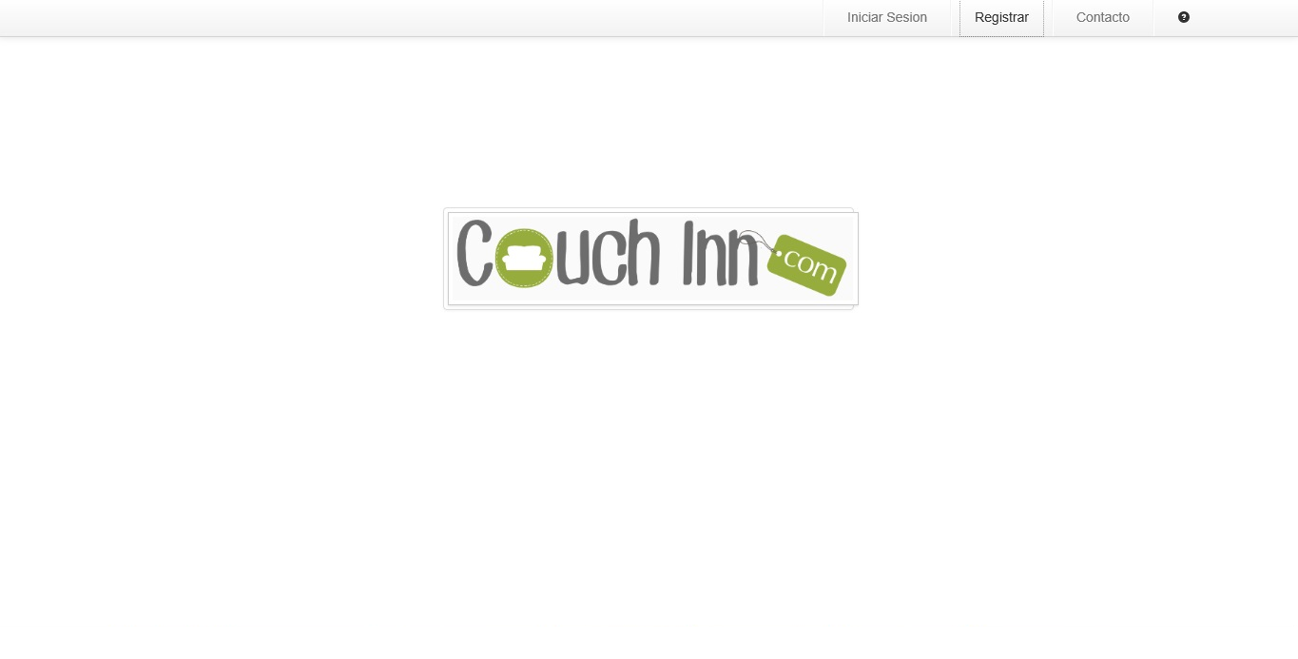

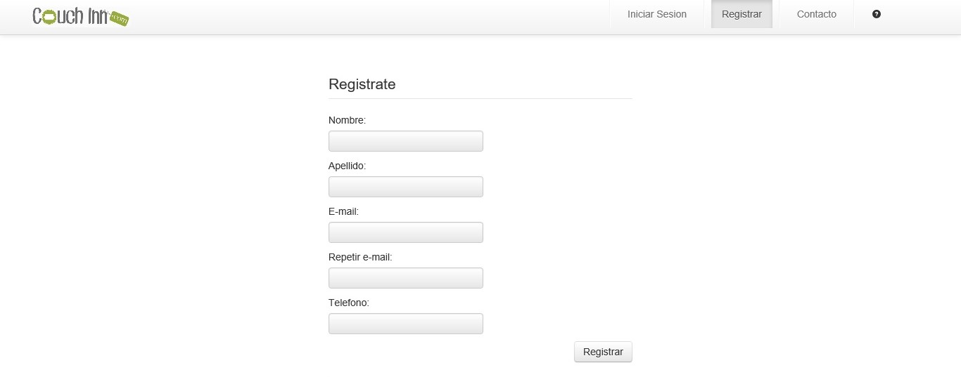

Tratamiento de errores.
- Error de Validación de formulario: los campos de un formulario van estar sujeto a una validación particular, desde la validación de un campo obligatorio (*), vacío a la verificación de un dato ya ingresado a la base de datos, se verifica que el correo y nombre de usuario no se encuentren registrados. El sistema verificara los datos ingresados campo a campo de forma dinámica a medida que se avanza en el formulario, indicando si es correcto o si tiene algún error. En este último caso se le dará una ayuda al usuario sobre el error surgido. Se mostrara el error con un recuadro en la parte superior de la pantalla con un título (Fuente: Arial y Estilo: Negrita) y una descripción (Fuente: Arial).
- Error de base de datos: Al enviar una solicitud a la base de datos, esta verificara que los datos estén correctos y existan en la misma, en caso de producirse algún tipo de error se mostrara el error con un recuadro en la parte superior de la pantalla con un título (Fuente: Arial y Estilo: Negrita) y una descripción (Fuente: Arial). Y luego se regresara a la última vista utilizada.

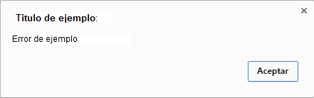

Manejo de prevención de errores.
Para prevenir que se complete mal un formulario se va a realizar una señalización de los campos a completar, dando un ejemplo de cómo debe completarse en cada caso.
Para prevenir que el cliente ingrese a una zona restringida (administrador), se deshabilitaran u ocultaran los botones.
Para prevenir errores al ingreso de información se utilizan listas desplegables en campos de selección donde sea posible.
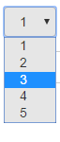

Generación de ayudas
El sistema de ayuda se encuentra en línea, en una sección aparte, con un link siempre visible al usuario desde cualquier sección del sistema, que contenga contenidos de ayuda, preguntas frecuentes, guías de uso para diferentes funciones de la página y además cuenta con un buscador de ayuda. En el caso de que esto no baste para el usuario registrado, este podrá dirigirse a la sección de contacto donde podrá comunicarse con los administradores.

Definición de atajos.
El sistema contara con atajos desde teclado, que permitirán al usuario diferentes funcionalidades.
    - Salir (Ctrl+Esc)
    - Atrás (Ctrl+Z)
    - Siguiente (Ctrl+X)
    - Cerrar Sesión (Ctrl + S)
    - Home(Ctrl+H)
En el menú ubicado en la parte superior de la página se mostraran diferentes atajos que estarán siempre visibles.
    - 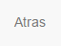 (vuelve a la última página visitada)
    - 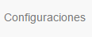 (Te envía a la pagina de confugiraciones de tu cuenta)
    - 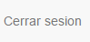 (Cierra la sesión actual y te envía a la pagina de inicio)

Manejo de salidas
Cierre de sesión: quedara un botón ubicado en la esquina superior derecha de la pantalla que permitirá el cierre de sesión de un usuario registrado.
Operaciones Exitosas: con un recuadro en la parte superior de la pantalla con un título (Fuente: Arial y Estilo: Negrita) y una descripción (Fuente: Arial). Al hacer click en el botón “Aceptar” se proseguirá con la operación.
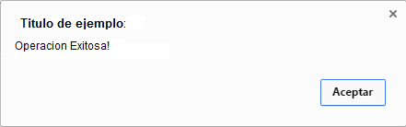
Salida de Secciones: Se podrá salir de cualquier Sección del sistema a través del botón Atrás que estará ubicado en la parte superior de la página lo que devolverá al usuario a la última página que haya utilizado.

